TP2 Dorian Fleurquin

exercice 3

1,A

la commande ping 192.168.0.2 entraine un bref envoi de données sur le serveur0,3 ainsi que toutes les autres machines du reseau

a. cet envoi est normal car les deux switchs n’ont pas encore remplis leur table de routage et doivent donc rependre le messages à toutes leurs connections avant d’avoir la réponse de la machine concernée et de pouvoir l’ajouter à la table de routage pour diriger le trafic

b. l’envoi est normal

1,B
la commande ping 192.168.0.2 entraine un bref envoi de données sur le serveur0,3

a. pour la même raison que sur les autres machines, cet envoi est normal car la table de routage des switchs n’est pas encore emplie

b.l’envoi est normal

2,A

ping 192.168.1.2 depuis le PC0,1 retourne une erreur de destination inconnue, cette erreur est normale car les deux machines(PC0,1 et PC1,2) ne sont pas sur le même reseau local
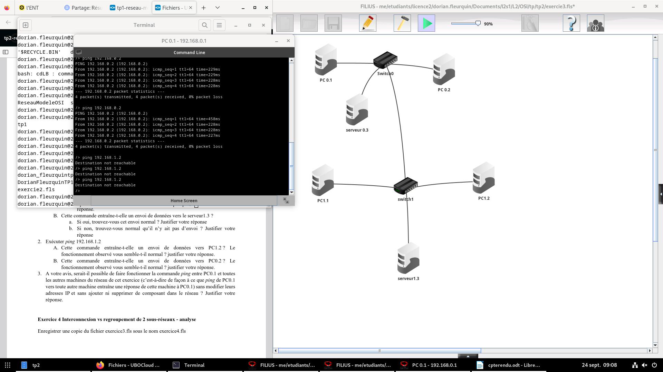
2.B
la commande n’envoie pas de données vers PC0,2 car elle est considérée comme invalide et n’envoie aucun paquet sur le réseau

3, une modification du masque peut éventuellement faire considérer aux machine qu’elles sont sur le même sous-reseau et donc permettre la communication

exercice 4

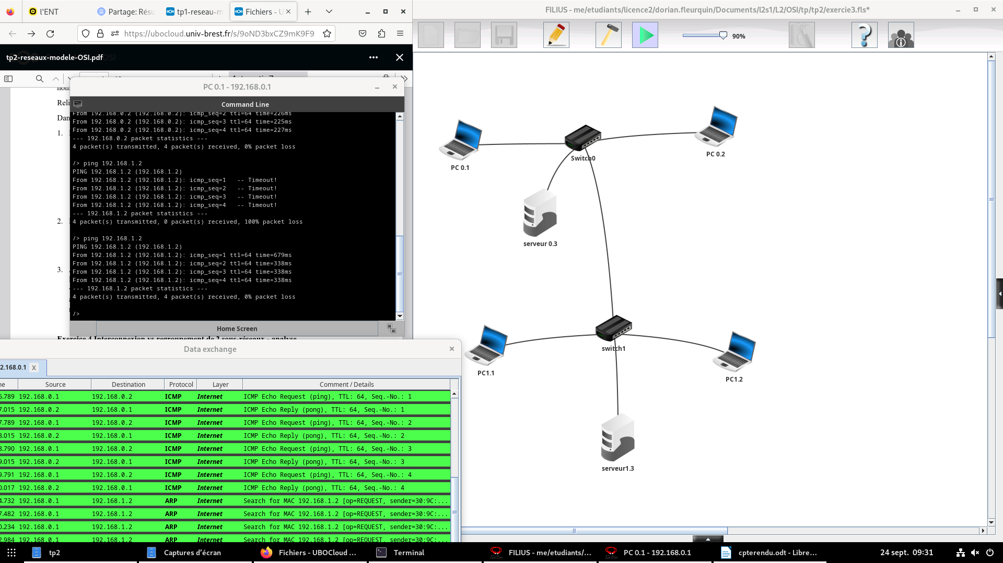
1. avec la mise a jour des masques, le PC0,1 communique maintenant avec toutes les machines

2
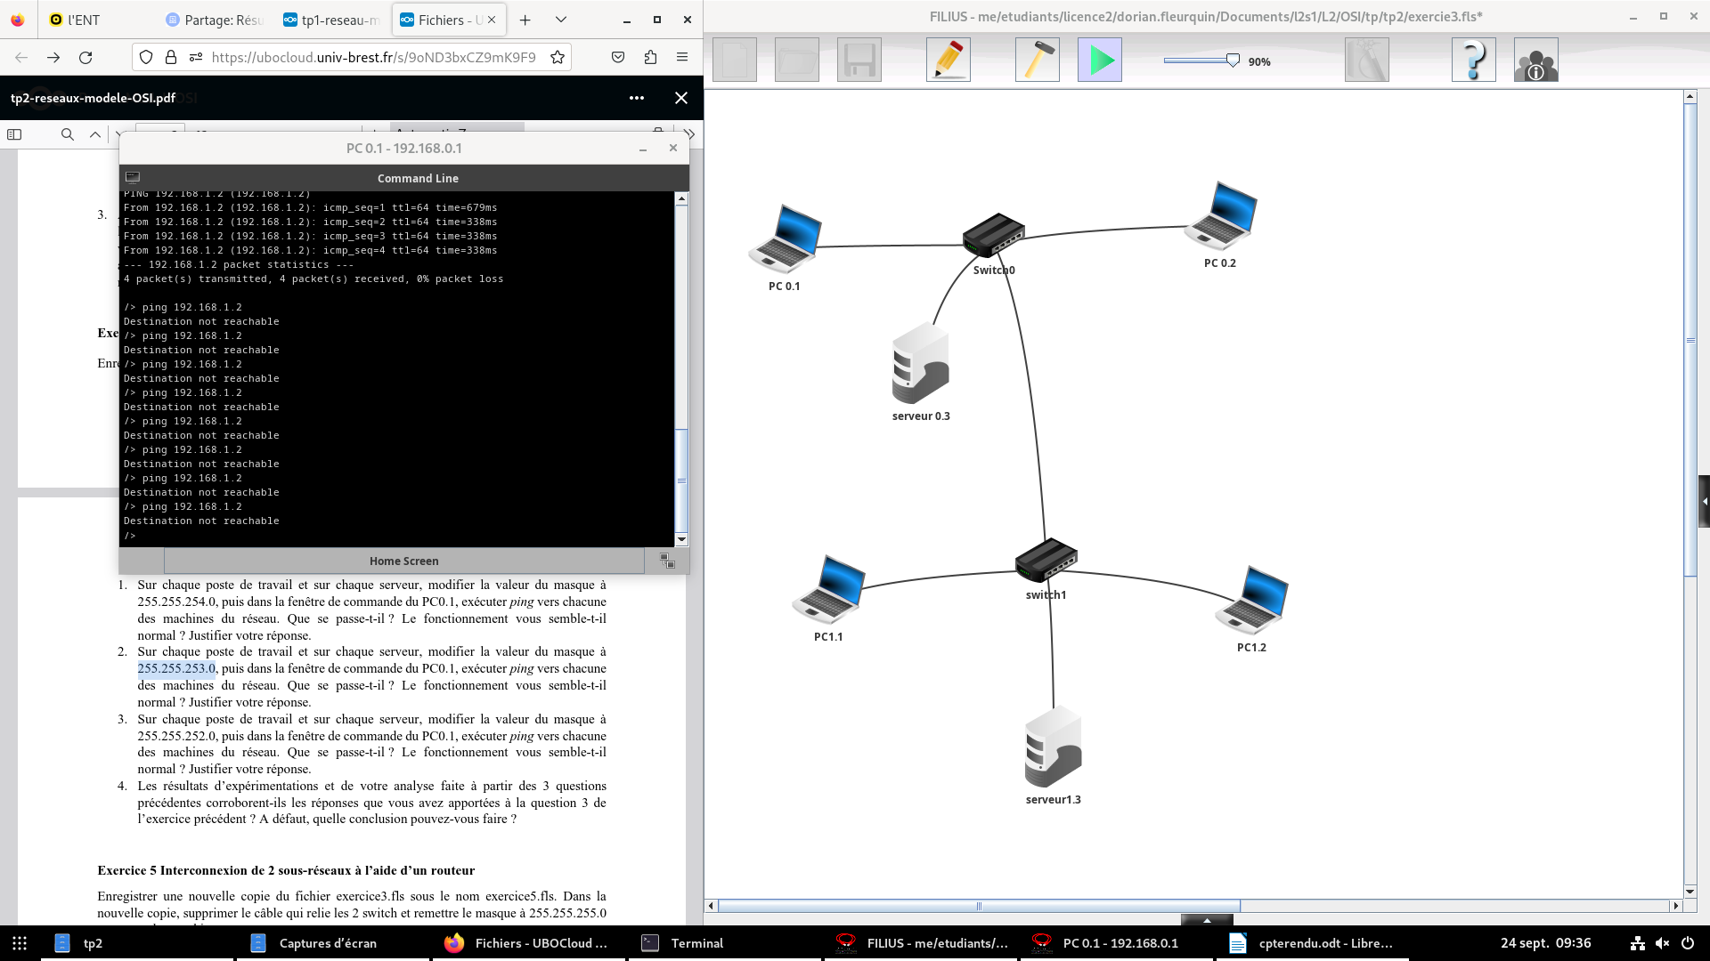
le changement du subnet mask à 255,255,253,0 ne revoie plus un calcul égal d’adresse reseau, il n’y a pas de communication

3, le masque 255.255.252.0 renvoie un calcul d’adresse réseau égal et permet la communication de toutes les machines sur le réseau

4. les résultats de l’expérimentation de l’exercice 4 corroborent l’hypothèse formée dans l’exercice 3 la correspondance du masque réseau à donc un rôle important dans la communication dans un sous-réseau

exercice 5

1. relier deux sous réseaux avec un routeur permet de segmenter un réseau plus large et surtout de communiquer avec des machines qui ne partagent pas le masque réseau du sous réseau de départ2,

2, deux cartes réseau, une pour chaque sous réseau connecté

3.

a. le choix d’adresse semble correct car il distingue correctement les deux cartes réseau

b. d’autres valeurs sont envisageables comme par exemple 192.168.1.10. et 192.168.2.10.

4.

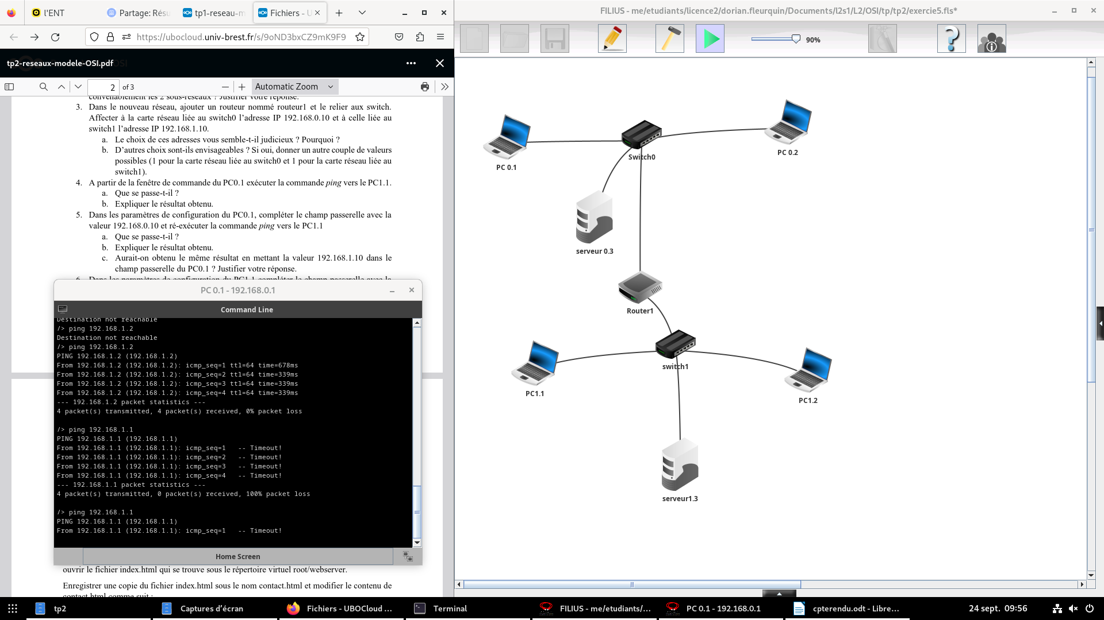
a. le trafic ne passe pas
b. le trafic ne passe pas car la gateway du routeur et du pc ne sont pas configurés et il ne sait pas ou rediriger le traffic

5

a. le ping ne passe pas entre PC0,1 et PC1,1
b. le gateway est correctement configuré du côté de pc0,1 mais pas de PC 1,1

c. non, car ce gateway est de l’autre côté du routeur et n’est pas accecible pour le sous-reseau de PC 0,1

6.
a. le trafic circule entre les deux machines, à travers le routeur
b les gateways sont correctement configurés dans les deux sens

7 configurer les gateways pour permettre l’utilisation de routeurs

8. les echanges sont fluides sur tout le reseau

exercice 6

